REQUERIMENTO nº 211/2022
Súmula: - Requer informações do Executivo junto a Secretaria de Governo, Sr. Wagner José Fernandes, sobre o andamento do processo de construção da nova creche no terreno de domínio público (antigo terreno da aeronáutica) localizado na 3ª Gleba – Jardim Rosemary, neste município.

REQUEIRO à Mesa, após ouvido o Douto Plenário na forma regimental vigente, seja oficiado ao Excelentíssimo Prefeito Igor Soares para que interceda junto a Secretaria de Governo sobre o andamento do processo de construção da nova creche no terreno de domínio público (antigo terreno da aeronáutica) localizado na 3ª Gleba – Jardim Rosemary/Itapevi. Segue croqui do local.
Justificativa

Senhor Presidente: -
Senhores Vereadores: -
Senhoras Vereadoras: -

Em 2021, através do meu Requerimento nº 390/21, Vossa Senhoria nos enviou retorno através do memorando nº180/21, informando sobre a importância da propositura e que estava aguardando verbas através de recursos federais.
Minha insistência no pedido é para saber se houve algum retorno positivo, pois volto a informar que tenho uma atuação bastante expressiva no bairro e acredito que a localização para a construção da nova creche será de suma importância para todos os moradores de lá.
Nossas crianças precisam ter um local para seu desenvolvimento lúdico e pedagógico e nada mais certo de terem estes recursos através de profissionais competentes que darão essa visão social que tanto necessitam, sem contar que seus pais terão certeza que seus filhos estarão sendo bem cuidados, podendo assim, trabalharem de forma mais tranquila, trazendo mais recursos financeiros para dentro de seus lares.
Ainda sabemos que atravessamos um momento crítico por conta da Pandemia do Covid-19 e que todas as verbas estaduais e federais foram utilizadas no seu combate, poupando muitas vidas, porém acredito ser necessário que este pedido seja retomado e cobrado a quem de direito, assim poderemos juntos somarmos forças para trazermos mais esta benfeitoria ao bairro do Jardim Rosemary.
Conto a habitual atenção dos nobres pares para a aprovação desse requerimento.

Sala das Sessões Bemvindo Moreira Nery, 25 de janeiro de 2022.

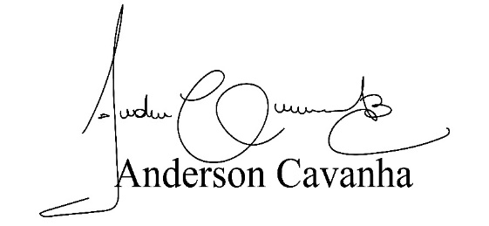
(Bruxão Cavanha-PL)
Vereador

